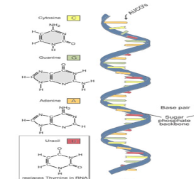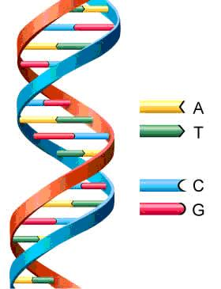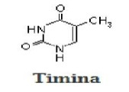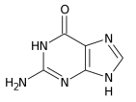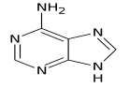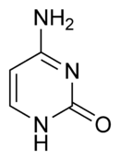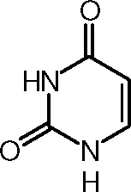**Esquema de los Compuestos Heterocíclicos**

* **Furanos**
* **Oxiranos**
* **Azoles**
* **piridinas**

EJEMPLOS

**ARN**

(**Ácido Ribonucleico) el ARN difiere del ADN en la que pentosa de los nucleótidos constituyentes es ribosa en lugar de desoxirribosa y en qué lugar de las cuatros bases A, G, C, T.**

**HETEROCICLICOS**

**(Ácido desoxirribonucleico) , el ADN es bicentenario , esta con constituida por dos cadenas polinucleotidicas unidas entre sí en toda su longitud.**

* **Ácido Nucleico Peptídico**
* **Morfolino y ácido Nucleico Bloqueado.**
* **Ácido Nucleico Glicòlico**
* **Ácido Nucleico Treosico**

**Ácidos Nucleicos Artificiales**

* **El ARN Mensajero**
* **El ARN de Transferencia**
* **El ARN Ribosómico**

**Se dividen**

**ADN**

Son **Macromoléculas, polímeros** formados por la repetición de **monómeros l**lamados Nucleótidos, unidos mediante **enlaces fosfodièster.**

**Ácido Nucleico**

**Concepto**

**Son compuestos químicos orgánicos cíclicos en los que hay al menos un átomo distinto de carbono formando parte de la estructura cíclica saturada (sin dobles enlaces).**

**Uracilo**

**Timina**

**Guanina**

**Adenina**

**CITOSINA**

**Bases Nitrogenadas de los Ácidos Nucleicos**

**Compuestos Heterocíclicos**